Iran tấn công tàu chở dầu thứ hai và tàu thứ ba trong làn sóng mới nhằm vào vận tải biển
The Maritime Executive
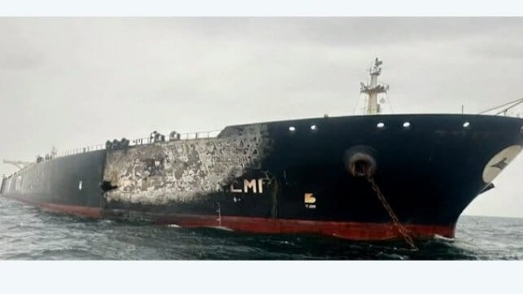
Tàu chở dầu Al Salmi của Kuwait bị hư hại trong cuộc tấn công qua đêm từ thứ Hai sang thứ Ba (30/3)
QatarEnergy xác nhận các báo cáo từ Iran cho biết một tàu chở dầu loại MR do họ thuê đã bị tấn công vào rạng sáng ngày 1/4. Con tàu bị hư hại nhẹ ở phía trên mực nước và xảy ra cháy, trong khi UK Maritime Trade Operations (UKMTO) cũng cho biết một tên lửa thứ hai vẫn chưa phát nổ nằm trong buồng máy của tàu.
Các báo cáo từ Iran một lần nữa cho rằng tàu chở dầu bị tấn công có liên quan đến lợi ích của Israel. Một tuyên bố của Lực lượng Vệ binh Cách mạng Hồi giáo Iran (IRGC) phát trên truyền hình cho biết tàu chở dầu thuộc Israel với tên thương mại Aqua 1 đã “bị tấn công chính xác trong trận chiến tên lửa anh dũng của lực lượng hải quân IRGC và đang bốc cháy.”
Báo cáo gửi đến UKMTO cho biết đã xảy ra hỏa hoạn sau vụ tấn công bằng hai tên lửa, nhưng đã được dập tắt. Tên lửa thứ hai vẫn chưa phát nổ, và UKMTO cho biết đang được “điều tra”.
Tàu chở dầu Aqua 1 (47.917 DWT) đăng ký tại Panama, với chủ sở hữu được ghi nhận là một công ty tại UAE. Tàu được quản lý bởi Thome Ship Management (Singapore), đơn vị xác nhận tàu đã bị tấn công. Công ty cho biết 21 thuyền viên trên tàu (đóng năm 2010) đều an toàn. Tàu được cho là đang ở cách Doha, Qatar khoảng 17 hải lý về phía bắc, gần cảng Ras Laffan và đang ở trạng thái rỗng khi xảy ra sự cố.
Các tên lửa được cho là một phần của cuộc tấn công lớn hơn, trong đó Qatar tuyên bố đã đánh chặn thêm hai tên lửa khác. Hãng Associated Press đưa tin đây là một phần của đợt tấn công quy mô rộng đang diễn ra của Iran, với các cảnh báo tại Bahrain, một người thiệt mạng tại UAE, hai người bị thương tại Dubai, một bồn chứa nhiên liệu tại Sân bay Quốc tế Kuwait bị cháy, và ít nhất hai máy bay không người lái bị Ả Rập Saudi đánh chặn.
Iran dường như đang gia tăng trở lại các cuộc tấn công vào tàu thuyền sau khoảng thời gian lắng xuống kéo dài 9 ngày. Reuters thống kê có 22 tàu, bao gồm tàu của Qatar bị tấn công trong đêm, đã bị trúng đạn hoặc hư hại do mảnh vỡ từ các cuộc tấn công bằng tên lửa và UAV. Iran tuyên bố đã tấn công một tàu container có liên hệ với Israel vào thứ Ba và đánh trúng một tàu chở dầu của Kuwait. Tàu Al Salmi báo cáo có một đám cháy nhỏ đã được dập tắt, trong khi hình ảnh trên mạng cho thấy một lỗ thủng lớn ở phía mũi bên mạn phải của tàu.
Qatar trước đó đã đóng cửa hoạt động LNG sau một cuộc tấn công làm hư hại ít nhất 17% công suất của mỏ khí. Các nhà phân tích từ TankerTrackers.com cho biết họ tin rằng không có tàu LNG nào rời khỏi Vịnh trong tháng 3. Tổng cộng chỉ có 84 tàu chở dầu rời khu vực trong tháng này.
Tuy nhiên, Iran vẫn khẳng định eo biển Hormuz vẫn mở cho các tàu thuộc các nước không tham chiến. Đồng thời, các báo cáo cho thấy Iran đã tăng tốc sản xuất và xuất khẩu dầu.
Tổ chức phi chính phủ United Against Nuclear Iran (UANI) đã công bố báo cáo tổng kết cuối tháng, cho biết họ ghi nhận ít nhất 27 chuyến bốc dầu của Iran, trong đó 20 chuyến diễn ra tại đảo Kharg trong tháng 3. Ngoài ra, UANI quan sát thấy ít nhất 23 tàu thuộc “đội tàu bóng tối” chở dầu Iran đã rời Vịnh Ba Tư. Báo cáo cũng cho biết có ít nhất 21 tàu mang cờ Iran được ghi nhận quay trở lại từ Đông Nam Á trong tình trạng rỗng kể từ khi xung đột bắt đầu.
-------------------------------------

